УПРАВЛЕНИЕ ОБРАЗОВАНИЯ КАМЕНСКОГО РАЙОНА ПЕНЗЕНСКОЙ ОБЛАСТИ

Муниципальное общеобразовательное учреждение
средняя общеобразовательная школа № 9
им. Кирилла и Мефодия г. Каменки
(МОУ СОШ № 9 им. Кирилла и Мефодия г. Каменка)

Проведение акции «Красота. Здоровье. Грация»
в МОУ СОШ №9 им. Кирилла и Мефодия
В рамках районной акции «Красота. Здоровье. Грация» в школе прошли соревнования «Самая спортивная» в трех возрастных группах (3-5 кл., 6-8 кл., 9-11 кл.) и проходили в течение 3 дней. Девочки соревновались в 6 видах. Победители награждены грамотами.

№ п/п | ОУ | Вид соревнований | Категория участников | Количество участников
 | МОУ СОШ №9
 |  | Прыжки со скакалкой | 3-5 классы  6-8 классы | 33 чел.  27чел.
 |  | Прыжки с места | 3-5 классы  6-8 классы | 66 чел.  81 чел.
 |  | Отжимание от скамейки | 3-5 классы  6-8 классы | 33 чел.  27 чел.
 |  | Пресс | 6-8 классы | 27 чел
 |  | Метание баскетбольного мяча | 5-ые классы  6-8 классы | 16 чел.  81 чел.
 |  | Аэробика | 9-11 классы | 48 чел.

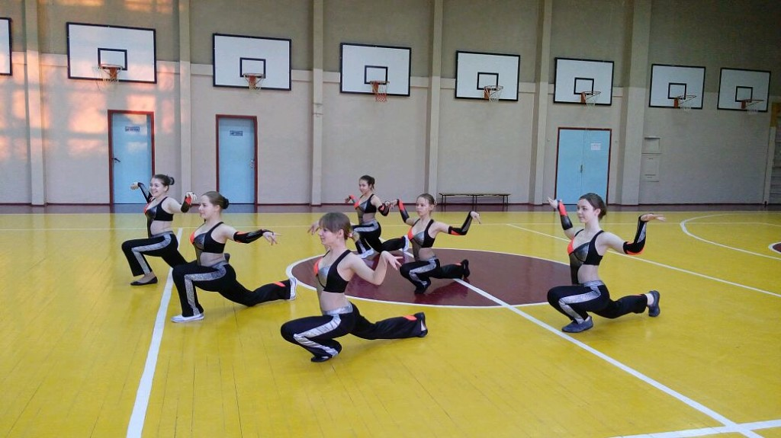 | 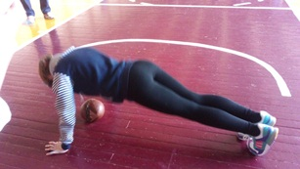
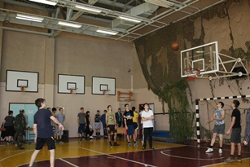 | 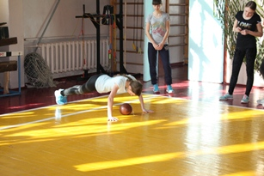
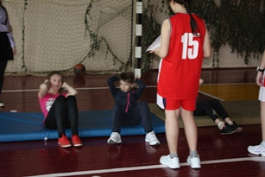 | 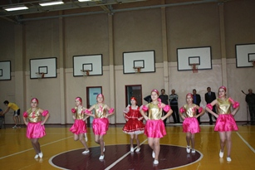
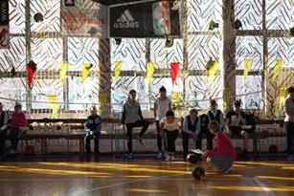 | 